Приложение 1
к Приказу №113/р от 24.06.2016г.

План мероприятий
по противодействию коррупции в МБДОУ № 277
на период с 01.01.2016 года по 31.12.2016 года
с изменениями приказа ГУО № 320/п от 09.06.2016 (п.4)

№ п/п | Наименование мероприятия | Срок  исполнения | Исполнитель, ответственный за выполнение мероприятия | Ожидаемый результат работы
1 | 2 | 3 | 4
1 | Назначение лиц, ответственных за работу по противодействию коррупции | до 01.03.2016 | Заведующий МБДОУ | Повышение эффективности деятельности МБДОУ №277 по противодействию коррупции в рамках установленных компетенций ответственных лиц
2 | Размещение плана противодействия коррупции МБДОУ №277 с изменениями на официальном сайте | до 01.06.2016 | Бровор Е.А., заместитель заведующего по учебно – воспитательной работе | Обеспечение прозрачности управленческих процессов в деятельности МБДОУ №277 и доступа населения, институтов гражданского общества к информации об антикоррупционной деятельности МБДОУ №277
3 | Организация изучения плана противодействия коррупции с изменениями приказа ГУО № 320/п от 09.06.2016 (п.4) | до 01.07.2016 | Заведующий МБДОУ, заместитель заведующего по административно-хозяйственной работе | Обеспечение взаимодействия сотрудников МБДОУ по вопросам организации исполнения положений законодательства Российской Федерации по противодействию коррупции,  минимизирование коррупционных рисков при исполнении должностных обязанностей сотрудников МБДОУ.
4 | Внесение изменений в планы противодействия коррупции МБДОУ №277 на 2016 год по мере изменения действующего законодательства о противодействии коррупции | в течение года | Заведующий МБДОУ,  заместитель заведующего по административно-хозяйственной работе | Приведение правовых актов МБДОУ №277 в сфере противодействия коррупции в соответствие с нормативными правовыми актами органов государственной власти и управления
5 | Рассмотрение вопросов исполнения законодательства о противодействии коррупции, плана противодействия коррупции в ГУО на 2016 год на совещаниях при заведующем. | ежеквартально | Заведующий МБДОУ,  заместитель заведующего по административно-хозяйственной работе | Минимизирование коррупционных рисков при исполнении должностных обязанностей сотрудниками МБДОУ
6 | Подведение итогов выполнения мероприятий, предусмотренных планом противодействия коррупции в ГУО на 2016 год | ежеквартально | Дубчинская О.С., заместитель заведующего по административно-хозяйственной работе | Минимизирование коррупционных рисков при исполнении должностных обязанностей сотрудниками МБДОУ
7 | Оперативное реагирование на публикации и сообщения  в средствах массовой информации о коррупционных проявлениях в МБДОУ | в срок, указанный департаментом информационной политики администрации города в письме о выявлении критического или проблемного материала | Заведующий МБДОУ,  заместитель заведующего по административно-хозяйственной работе | Выявление сообщений о фактах коррупции или коррупционных проявлениях в деятельности МБДОУ. Проведение оперативных проверок по выявленным фактам, принятие решений о применение мер юридической ответственности, предусмотренных законодательством Российской Федерации
8 | Анализ обращений граждан и организаций в ходе их рассмотрения на предмет наличия информации о признаках коррупции в МБДОУ | в течение года | Заведующий МБДОУ, заместитель заведующего по административно-хозяйственной работе заместитель заведующего по учебно – воспитательной работе, в пределах компетенции в зависимости от содержания обращений | Повышение результативности и эффективности деятельности МБДОУ по противодействию коррупции с учетом результатов обобщения практики рассмотрения полученных в различных формах обращений граждан по фактам проявления коррупции.  Проведение проверки информации о признаках коррупции в МБДОУ, принятие решений о применение мер юридической ответственности, предусмотренных законодательством Российской Федерации
9 | Обеспечение порядка регистрации уведомления сотрудника о возникновении конфликта интересов или возможности его возникновения. Проведение проверки, а также принятие мер по предотвращению или урегулированию конфликта интересов | при поступлении уведомления | Бровор Е.А., заместитель заведующего по учебно – воспитательной работе | Выявление случаев возникновения конфликта интересов.  Принятие мер по предотвращению и урегулированию конфликта интересов, а также применение мер юридической ответственности, предусмотренных законодательством Российской Федерации.
10 | Проведение антикоррупционной экспертизы проектов нормативных правовых актов при их разработке | в ходе подготовки проектов правовых актов | Заведующий МБДОУ, заместитель заведующего по административно-хозяйственной работе | Выявление и исключение коррупционных факторов в проектах правовых актов МБДОУ
11 | Обеспечение своевременности, полноты и качества принимаемых мер по представлениям прокурора об устранении нарушений законодательства | в сроки, предусмотренные  Федеральным законом  от 17.01.1992  № 2202-1  «О прокуратуре Российской  Федерации» | Заведующий МБДОУ, заместитель заведующего по административно-хозяйственной работе | Совместное с органами прокуратуры оперативное реагирование на коррупционные правонарушения. Применение мер юридической ответственности по фактам выявленных нарушений законодательства. Устранение причин и условий, способствующих совершению правонарушений
12 | Обеспечение своевременности, полноты и качества принимаемых мер по протестам и требованиям прокурора | в сроки, предусмотренные Федеральным законом от 17.01.1992  № 2202-1  «О прокуратуре Российской  Федерации» | Заведующий МБДОУ | Совместное с органами прокуратуры оперативное реагирование на коррупционные правонарушения.
13 | Проведение служебных проверок в связи с поступившими обращениями граждан и организаций, содержащими информацию о признаках коррупции в МБДОУ. | при поступлении информации о фактах нарушения | Заведующий МБДОУ, заместитель заведующего по административно-хозяйственной работе | Повышение результативности и эффективности деятельности МБДОУ по противодействию коррупции с учетом результатов проведенных проверок по фактам проявления коррупции
14 | Анализ правоприменительной практики по результатам вступивших в законную силу решений судов, арбитражных судов о признании недействительными ненормативных правовых актов, незаконных решений и действий (бездействия) органов администрации города и их должностных лиц в целях выработки и принятия мер по предупреждению и устранению причин выявленных нарушений | в течение года | Заведующий МБДОУ, заместитель заведующего по административно-хозяйственной работе | Повышение эффективности деятельности МБДОУ по противодействию коррупции с учетом требований, отраженных в судебных решениях
15 | Обеспечение утверждения и поддержание в актуальном состоянии регламентов предоставления услуг – реализации основной общеобразовательной программы дошкольного образования, присмотра и ухода в соответствии с лицензией службы по контролю в области образования Красноярского края - Рег. номер 4819-л от 11.04.2011 серия А № 0000012, с целью качественного исполнения исполнении должностных обязанностей сотрудниками МБДОУ. | в течение года | Заведующий МБДОУ, заместитель заведующего по административно-хозяйственной работе | Внесение соответствующих изменений в правовые акты МБДОУ которыми утверждены регламенты предоставления услуг дошкольного образования, оказываемых МБДОУ.
16 | Разработка методических рекомендаций по показателям качества предоставления услуг – реализации основной общеобразовательной программы дошкольного образования, присмотра и ухода в МБДОУ и их оценке | IV квартал  2016 года | Заведующий МБДОУ, заместитель заведующего по учебно – воспитательной работе | Повышение эффективности и обеспечение надлежащего качества предоставления услуг дошкольного образования в МБДОУ.
17 | Размещение информации о наличии «телефона доверия», иных материалов антикоррупционной пропаганды в местах приема граждан и иных местах, предназначенных для посещения граждан | в течение года | Дубчинская О.С., заместитель заведующего по административно-хозяйственной работе | Обеспечение доступа населения и институтов гражданского общества к информации об антикоррупционной деятельности в МБДОУ №277

№  п/п | Наименование мероприятия | Срок  исполнения | Исполнитель,  ответственный за  выполнение мероприятия | Ожидаемый результат работы
1 | 2 | 3 | 4
18 | Размещение сведений о доходах, расходах,  об имуществе  и обязательствах имущественного  характера муниципальных служащих,  замещающих должности муниципальной  службы,  а также их супруга (супруги) и  несовершеннолетних детей  на официальном сайте администрации  города | в 14-дневный срок  после 30.04.2016 | Заведующий | Соблюдение, требований действующего  законодательства в сфере противодействия  коррупции.  Укрепление доверия граждан и институтов  гражданского общества к деятельности  МБДОУ
19 | Проведение мероприятий, посвященных  Международному дню борьбы с  коррупцией (9 декабря) | ноябрь-декабрь  2016 года | Заместитель заведующего  по учебно-воспитательной  работе, воспитатели групп,  в пределах компетенции | Правовое просвещение в вопросах  противодействия коррупции
20 | Внедрение методики разработки  коррупциогенной карты рабочего места  руководителя образовательной  организации | в течение года | Заведующий | Минимизация и устранение коррупционных  рисков, связанных с исполнением  должностных обязанностей руководителями  муниципальных образовательных  учреждений
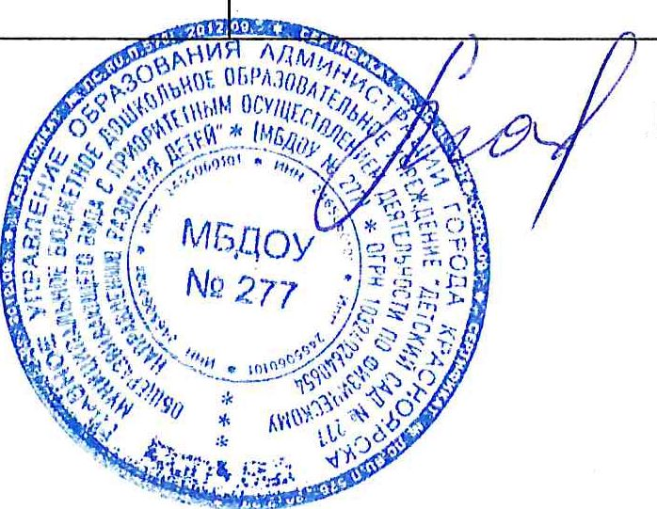

Заведующий МБДОУ № 277 Л. Ц. Махтиева

